Міністерство освіти і науки України

Львівський національний університет імені Івана Франка

Факультет прикладної математики та інформатики

**Solution**

з “Систем штучного інтелекту”

Львів - 2019

# **Завдання**

CVRPWT з OR-Tools (CVRPWT розшифровується як Capacitated Vehicle Routing Problem with Time Windows)

# **Опис системи**

Система включатиме наступну функціональність:

* Обробка даних:
  + імпорт даних
  + обробка та перетворення імпортованих даних
  + експорт даних
* Візуалізація даних (відображення результатів):
  + візуалізація даних в реальному часі

# **Стек технологій**

UI

* Angular 7
* RxJS
* Material
* SignalR

Backend

* C#
* ASP.NET Core Web Api
* SignalR
* web sockets, http, amqp protocols
* RabbitMq
* OR-Tools (<https://developers.google.com/optimization/routing>)

# **ОПИС**

Система прийматиме на вхід excel файл із вхідними параметрами (описані нижче).

Excel файл відправляється на сервер та попередньо опрацьовується аби надіслати дані у потрібному форматі серверу, що буде проводити оптимізацію маршрутів.

Клієнт може побачити дані у відповідній таблиці.

По завершенню роботи алгоритму клієнт отримує дані у excel форматі.

# **Мокап програми**

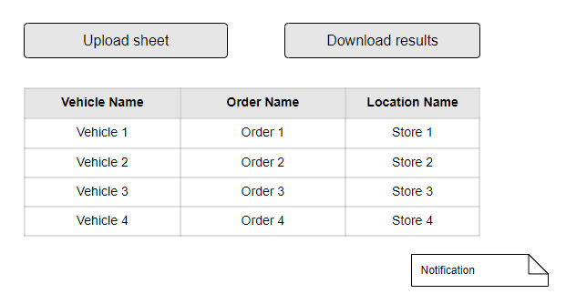

# 

# **Архітектура системи**

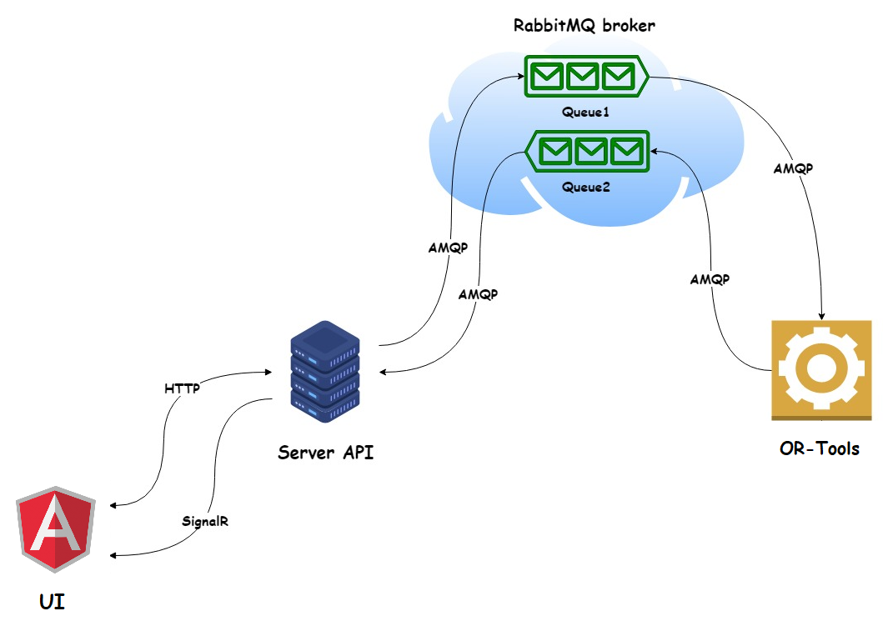

Архітектура системи буде побудована на мікросервісах.

# **Обмеження**

* capacity — обмеження по об’єму
* time windows in location — обмеження по можливому часу доставлення товарів
* compatibility matrix/compatibility access matrix — обмеження на доступність між магазинами
* servicing time — врахування обслуговування магазинів
* start and end location for vehicles — початкові та кінцеві умови для транспортних засобів

# **Ціль**

Оптимізувати маршрут

# **Вхідні параметри**

**Tab Locations**

|  |  |  |  |  |  |
| --- | --- | --- | --- | --- | --- |
| **Id** | **Name** | **From** | **To** | **Service** | **Demand** |
| 1 | Store A | 09:00 | 16:00 | 10 | 5 |
| 2 | Store B | 09:00 | 16:00 | 10 | 10 |

* id — ідентифікатор міста
* name — назва міста
* from — початок обслуговування
* to — кінець обслуговування
* service — час обслуговування
* demand — вага товару потрібного для перевезення

**Tab Distances**

|  |  |  |  |
| --- | --- | --- | --- |
| **From** | **To** | **Distance** | **Duration** |
| 1 | 5 | 123 | 23 |
| 2 | 4 | 12 | 45 |

* from — ідентифікатор початкового міста
* to — ідентифікатор кінцевого міста
* distance — відстань між містами
* duration — тривалість у хвилинах на подорож між містами

**Tab Vehicles**

|  |  |  |  |  |
| --- | --- | --- | --- | --- |
| **Id** | **Name** | **Start** | **End** | **Capacity** |
| **1** | **V1** | 1 | 2 | 5 |
| **2** | **V2** | 2 | 4 | 5 |

* id — ідентифікатор транспортного засобу
* name — назва транспортного засобу
* start — ідентифікатор міста із якого транспортний засіб починає свій маршрут
* end — ідентифікатор міста у якому транспортний засіб закінчує свій маршрут
* capacity — вмістимість транспортного засобу

# **ВИХІДНІ ПАРАМЕТРИ**

Дані про транспортні засоби

|  |  |  |  |  |
| --- | --- | --- | --- | --- |
| **Vehicle Name** | **Load** | **Distance** | **Total travel minutes** | **Number of visits** |
| V1 | 3 | 10 | 40 | 2 |
| V1 | 5 | 120 | 50 | 2 |

Загальні дані про всі транспортні засоби

|  |  |  |
| --- | --- | --- |
| **Total Load** | **Total Distance** | **Total travel minutes** |
| 18 | 135 | 144 |

Детальні дані про кожну ітерацію.

|  |  |  |  |  |
| --- | --- | --- | --- | --- |
| **Vehicle Name** | **Load** | **Location min time** | **Location max time** | **Distance** |
| V1 | 5 | 14:00:00 | 14:00:00 | 5 |
| V2 | 5 | 14:00:00 | 14:10:00 | 5 |

Список не відвіданих міст.

|  |
| --- |
| **Location Name** |
| L1 |